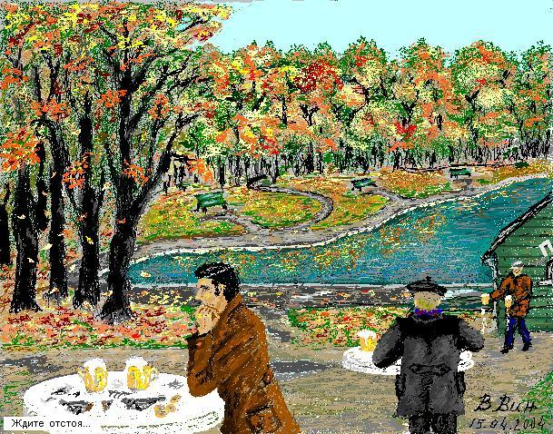

Девушка – ангел
Рассказ

Я пожалел, что не взял с собой блокнота и карандашей. Ведь осень была чарующей, и так хотелось запечатлеть удивительное сочетание легких и теплых желтых красок с властными медно-багряными, показать, как осыпаются водопадами с деревьев золотые сокровища, как томно поблескивает блестящая вода озера, в которой плавают кораблями лимонные листья, как синеют небеса, в которых, словно перья птицы, порхают облака. Солнце, выглядывавшее сурово рано утром, ныне расплывалось в доброй золотой улыбке.
Осень была еще теплой, как парное молоко, и пахучей, как утренний кофе.
Я привычно отошел от изумрудного цвета торгового домика, неся впереди себя, словно золотой осенний фонарь гномов, кружку пива и стального цвета воблу. Нашел свободное место за одним из белых столиков, в деревянных ямках которого стояла темная дождевая вода.
Мой сосед – приятной наружности стройный брюнет, почти не хлебал золотой напиток из полного бокала, а задумчиво глядел на деревья, словно пытался уловить тот момент, когда очередной листик оторвется от ветки, как сын от родной матери, и совершит свое путешествие вниз.
Я пошарил в карманах, и не найдя зажигалки, отошел на минутку, чтобы прикурить у проходившего человека в теплом кашне. Мне даже и в голову не пришло просить огонька у брюнета.
Когда я вернулся, бокал так и стоял нетронут, и взгляд брюнета был загадочен и задумчив.
- Пиво невкусное? – спросил я у соседа, как бы между прочим, а он, моргнув рассеянно карими глазами, охотно ответил:
- Нет. Просто пытаюсь поймать необычное видение. Оно бывает среди древесной листвы лишь осенью. Когда солнечный луч скользит по золотой и оранжевой листве, в голубом зеркале воздуха можно увидеть отражение иных существ, недоступных обычному человеческому глазу.
Незнакомец говорил немного взволнованно и душевно, поэтому его слова не остались без внимания гражданина берете и коротком пальто, стоявшего за соседним столиком.
- О, да я вижу вы – тонкий ценитель природы, - неожиданно сказал звучным голосом этот гражданин, повернувшись к нам.
- Не столько ценитель, сколько разгадыватель, - дружелюбно улыбнулся брюнет. – Ведь в природе сосредоточено множество тайн. В ней сокрыты иные миры. И они открываются внезапно, а потом могут скрыться, свернуться как свиток…
- Согласен, тут нужно не упустить момент, - сказал гражданин в берете, и омочив крупные губы в пышной пенной шапке свежего пива, присоединился к нашему столику.
- Вы позволите? – вежливо спросил он. И представился:
- Владимир Беркутов, литератор.
У него было крупное лицо с тяжелым подбородком. Нос его был большой и неровный.
- Кленов Станислав, - назвал себя брюнет, и меланхолично улыбнулся.
Я назвал себя.
Пожав мою руку слабой ладошкой, Кленов продолжил:
- Ведь в одной лишь капельке дождя можно увидеть многогранный и необъятный мир. А мне даже довелось познакомиться с духом или, если хотите, существом из этого мира.
- Из потустороннего мира? – прогремел басом Беркутов. – Это интересно…
Он хлебнул, разодрал сухое тело тарани и, вслед за этим, отпил новую порцию желто - пенного напитка.
- Может расскажите? - предложил я, заинтересовавшись рассуждениями Кленова.
Тот вздохнул, и так и не отпив ни капельки из своего бокала, ответил:
- А почему нет? Только это немного грустная история.
- Грустная - как раз для осени, - улыбнулся Беркутов. – «Унылая пора» …
- «Очей очарованье», - с готовностью подхватил Кленов, а потом серьезно добавил:
- История будет о женщине и о любви.
- Хорошая тема, - снова пробасил Беркутов. – Но, извините, больше перебивать не буду.
- Эту девушку я обнаружил неподалеку от своего гаража, в мелкой балке, среди лопухов, мусора и битых кирпичей, - начал свой рассказ Кленов. - Она лежала вся израненная, изможденная, разбитая, но подавала признаки жизни. Удивительно, что на ней не было одежды, но она совсем не казалась голой, или, как предпочитают писать, обнаженной, просто такой ее вид казался весьма естественным и приличным.
Когда я нагнулся к ней, то встретился со взглядом светлых, как будто заплаканных глаз, я стал приподнимать ее, и она обвила гибкими и нежными руками мои плечи. За спиной ее виднелись эфемерные голубоватые крылья, совсем прозрачные, сквозь них можно было провести рукой.
Я предложил отвезти ее к доктору.
- Ни в коем случае, - возразила она. – Никакой ваш доктор не поможет. А помочь мне можете лишь вы.
Кленов вздохнул, провел рукой по щеке, и продолжил.
- Так и не дойдя до гаража, я понес удивительную незнакомку домой. Помню, что я предложил ей что-либо накинуть на себя, ради приличия. Она ответила, что в том нет нужды, что, кроме меня, ее сейчас все равно никто не видит. Я поднимался по лестнице к своей квартире и мне казалось в моих руках облако.
Дома я уложил Вету (так она просила себя называть) на диван и хорошенько осмотрел ее. Я уже понял, что она была существом из иного, горнего мира. Внешне она ничем не отличалась от земных женщин, была хрупкого сложения, на вес – легкой, словно пушинка.
Я бросился к аптечке, но она остановила меня.

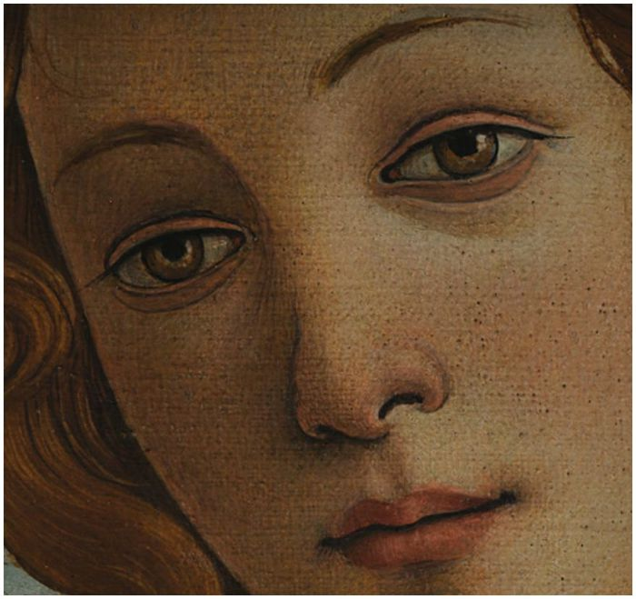

- Стас, лекарства земные мне сейчас не помогут. Для этого я должна вочеловечиться. Ты просто ляг рядом и обними меня. И еще - приложи свои ладоши к моим ранам. И произойдет чудо!
Меня ошарашили ее слова. Откуда она знает мое имя? Почему ее лицо мне кажется до боли знакомым? И я лег с нею, и прикладывал руки к ее ранам на плечах, на груди, на ребрах, на спине, на бедрах. Я затягивал ей раны на ее стройных ногах.
А потом просто лежал рядом, обняв ее холодное невесомое тело, и она постепенно нагревалась, оттаивала, наполнялась жизнью.
И тут сердце мое забилось. Мой взгляд остановился на репродукции с картины Боттичелли «Рождение Венеры», которая висела на стене. Моя новая знакомая Вета была точной копией этой Венеры.
- Да, - прошептала Вета, словно угадав мои мысли, - я приняла именно этот облик, потому, что тебе нравится эта женщина. В своем мире я выгляжу немного по-другому.
- Да, Вета, как это хорошо, - прошептал я ей в ответ. – Но почему я обнимаю тебя и почти ничего не чувствую?
Вета повернулась ко мне лицом и улыбнулась.
- Пройдет немного времени, я стану полностью человеком, и ты почувствуешь меня, как женщину. Обнимая меня, ты отдаешь мне свою силу, часть земной сущности…
Действительно, прошло какое-то время, мы лежали рядом, в тесных объятиях, и тело Веты постепенно теплело и круглилось, временами отдавало жаром. В нем пульсировала кровь, билась жизнь, и наши тела само собою сплелись еще более тесно, и тело мое стало частью тела Веты, и мы растворились друг в друге, и ее жаркий поцелуй поглотил мои уста, бросил меня куда-то ввысь, в иные сферы, и когда я проснулся, я почувствовал себя легким и сильным, а рядом со мною спала красивая нагая женщина.
Еще минуту спустя, она, как будто почувствовав мое пробуждение, распахнула свои божественные глаза, и оказалась под потолком. Она парила рядом с венецианской люстрой, украшая ее всевозможными чудными цветами, а потом плавно подплыла к стене, и мой старенький потертый ковер украсился необыкновенной голубизны небом, и благолепными долинами с кудрявыми деревьями, и дриадами, затаившимися в густой листве. И стояли рядом и олень, лев, и тигр, и телец, и заяц с волком, и все это красовалось, дружило и танцевало…
Еще миг, и Вета повлекла меня на кухню. Я даже не помню, шла она босоногой, или, все же парила над ковровой дорожкой, но, с ее приходом, кухня преобразилась в немыслимое в обыденном мире царство хрусталя и тончайшего фарфора.
И аромат кофе, и сладких, с земляникой, булочек, которые таяли во рту, заполнил мои покои.
Так началась наша с Ветой трехдневная жизнь. Для начала мы нашли для нее одеяние: из кусков тканей она быстро соорудила себе светло-серый жакет с коротким рукавом, темную облегающую юбку, и стала просто воплощением миловидности и изящества.
Во время наших длительных прогулок по городу и за его окрестностями мы говорили немного, просто витали над землей с улыбкой на устах. Но все же я решился спросить:
- Кто ты?
- Я – ангел, - ответила она. – Моя обязанность помогать людям, которые попали в затруднительное, или бедственное положение. Я рею незримая над городом, наблюдаю различных людей и прилетаю к ним на помощь.
- Как же это происходит? Каким образом ты узнаешь, что помощь необходима? – спрашивал я.
- Я улавливаю мысли и желания людей, их тоску и горести. И если эти желания хорошие и добрые, направленные на благовидное дело, я стараюсь помогать их воплощать.
- А как происходит исполнение желания?
- Обычно человек сам его воплощает, а я лишь направляю и помогаю. Поэтому больших затрат небесной энергии не происходит. Ну вот, увидела студента, который всю ночь штудировал учебники и готовился. Ну почему бы ему не вытянуть самый желанный билет? Или, например, влюбленные договорились о встрече. Девушка нетерпеливо ждет своего возлюбленного у памятника, он, из-за затора на дороге не может вовремя добраться к ней. Еще минута, и она уйдет, разочаровавшись в нем… В волнении юноша выскакивает из застывшего трамвая, перебегает на другую улицу, и я посылаю ему одного доброго знакомого на автомобиле. И вот он уже на месте и его подруга тонет в объятиях. Или вот, сидит целый день рыбак у речки и мечтает принести домой хороший улов. Почему бы ему не поймать самую большую рыбу?
- Ну, хорошо, это даже здорово, что ты так помогаешь! Но, почему же, ты оказалась в таком ужасном состоянии, вся разбитая?
- Я просто потратила очень много сил. Я помогала одному старику, который так мечтал получить весточку от сына. Этот отпрыск блуждал по свету и не хотел видеть своего отца, да и думать о нем забыл. И старик страдал. И вот наконец-то отец получил письмо. Сын не собирался общаться с отцом и писать ему, и представь, сколько я потеряла сил, чтобы убедить его, внушить ему необходимые мысли. В это время он весь горячо метался в противоречиях, как в бреду… А потом, я помогала одной очень больной женщине. Абсолютно одинокая лежала она на белых простынях в палате, очень страдала, и вот банка с водой на ее тумбочке украсилась цветами, это ей принес ее брат, который совсем позабыл о своей сестре, и ты понимаешь, кто ему напомнил о ней... А потом началась моя борьба с силами, подписавшими ей приговор. Мне там, в небесной канцелярии, тыкали в лицо уже готовым решением ее судьбы, а я выступила против этого решения. Вытянула у нее болезнь и вошла в конфликт с такими стихиями, что с грозовым разрядом была низвергнута наземь. И только ты мне мог помочь!
- Почему только я?
- Потому, что аура у тебя хорошая. Ты почти не совершал ничего плохого по жизни, больше хорошего, и только ты в этом месте мог меня приметить, остальные просто прошли бы мимо. И я рада, что ты отдал мне свою энергию, свою любовь, свое горячее сердце, милый мой Стас…
И ее уста слились с моими, и когда стены моего уютного дома укрыли нас, наши тела земные стали едиными еще один раз, и в любви она отдавала столько тепла и сил, что мне вернулось все сполна!
Три дня нашей жизни пролетели напоенные любовью и были как симфония, сочиненная талантливым композитором.
Она взлетала в небо и тянула меня за собою, и мы парили над городом, словно два облака, и соединялись в одно, казалось – навсегда.
Но венцом третьего дня было явление. Ночью явились за нею два суровых ангела. Это были двое юношей, у которых светились крылья, и Вета, поцеловав меня, сказала:
- Пришло мое время, любимый мой. Я улетаю, мне пора, ибо тысячи людей ждут меня, и я должна уйти, это мой долг. Я не могу более оставаться земным существом. Но, ты не печалься. Ты помог мне в трудную минуту, возвысил свою душу, окрылил меня своей любовью, и это важно! И я всегда незримо буду рядом с тобою, беду от тебя отведу. Буду твоим ангелом.
В ее лучисто-голубых глазах застыли две слезинки, она смахнула их нежными пальцами, и сразу тело ее изменилось, земные одежды пали, словно оковы, и засеребрились за спиною крылья.
- Вета, любимая, но можно увидеть тебя еще раз? - спросил я, изумленный предстоящей разлукой.
- Конечно. Приходи в парк в самый теплый день осени, и жди меня. Я появлюсь в дождевых каплях, в ветвях деревьев, в золоте листьев, в синей воде, в солнечном свете. Ты сразу узнаешь меня, и мы повидаемся с тобою… И может уже не будем разлучаться….
Кленов склонил свою голову, грустно посмотрел на меня коричневыми глазами, а Беркутов кашлянул и сказал:
- Послушайте, ваша история такая красивая и теплая. Я могу написать по ней рассказ?
Кленов рассеянно двинул плечами:
- Рассказ? Ну если сможете… Я не против.
Он глядел вдаль внимательно, в какую-то одну точку, будто задумавшись о чем-то.
- Смотрите, - вдруг сказал он, и указал нам перстом, - смотрите, как белые птицы, сидящие на ветках, стряхивают капли, и они падают изумрудами. Видите, как эти птахи прорываются сквозь золотой дождь листьев к солнцу!
Мы с Беркутовым посмотрели в ту сторону. И мы увидели белых неведомых птиц, летящих сквозь золото и пламень осени, в бирюзовые небеса.
А когда мы, пораженные, наглядевшись на это зрелище, обернулись к нашему грешному миру, то не увидели больше Станислава Кленова. Он исчез, оставив на столе лишь нетронутый бокал пива.

Июль 2015

